Curso de Powerpoint - Lección 3

Lección 3 17
Crear una presentación en modo esquema 18
Iniciar el pase 19
Almacenar y abrir una presentación 20
Efectos especiales 21
Crear una presentación desde una plantilla añadiendo nuevos elementos 21-25

Lección 3

Crear una presentación en modo esquema

Vamos a ver todo el proceso de creación de una sencilla presentación gráfica diseñada en modo esquema:

- Desde Archivo - Nuevo crea una nueva presentación
- Elige el modelo Contemporáneo y acepta.
- Elige el primer diseño de diapositivas (diapositiva de título) y acepta.
- Accede al modo Esquema desde el botón inferior izquierdo
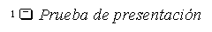
- Escribe lo siguiente:
- Pulsa un Intro.

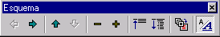
En la parte izquierda o superior verás una barra de botones que nos servirá para desplazar el texto hacia dentro (disminuir un nivel) o hacia atrás (aumentar un nivel).
- Disminuye un nivel pulsando el botón (lo mismo conseguiremos si pulsamos la tecla de tabulación)
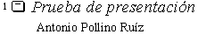
- Sigue escribiendo:
- Pulsa Intro.
- Ahora volveremos a aumentar un nivel. Pulsa
- Observa que se añade el número 2 correspondiente a una nueva diapositiva. Continúa escribiendo lo siguiente aumentando y disminuyendo niveles cuando sea necesario:
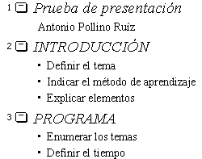
Hay que tener en cuenta que las líneas que escribimos son modificables, por lo que podemos seleccionar con un clic cualquier línea y escribir encima, moverla a otra ubicación, borrarla, etc. Ante cualquier modificación en la ubicación de una línea, Powerpoint renumerará automáticamente las demás.
Podemos insertar líneas nuevas y Powerpoint las numerará automáticamente. Cada vez que necesitemos incluir un sub-nivel de otro nivel, podemos pulsar la tecla de disminuir nivel y el programa creará automáticamente el esquema.

Iniciar el pase

- Sitúa el cursor en cualquier parte de la línea 1
- Pulsa el botón inferior (presentación con diapositivas)

La primera diapositiva aparecerá en pantalla. Para pasar de una a otra, pulsaremos una tecla cualquiera o un clic del ratón. Observa que si el programa se detiene en cualquier diapositiva, al mover el ratón aparece el botón controlador de acciones de la diapositiva en la parte inferior izquierda de la pantalla:

Para parar el pase de la presentación podemos pulsar en este último botón y elegir la opción Fin de la presentación o bien pulsar la tecla Esc.

Almacenar y abrir una presentación

Para grabar un trabajo, podemos ir a las opciones de Archivo - Guardar, Archivo - Guardar como... o bien el botón tal y como haríamos con cualquier programa de Windows.
Al abrirse la ventana de unidades y carpetas, y tras elegir la ubicación deseada, el archivo se guardará con la extensión PPT.
Para abrir una presentación existente utilizaremos Archivo - Abrir o bien el botón equivalente en la barra superior de herramientas.

- Consigue tu mismo con los pasos indicados anteriormente una presentación parecida al modelo siguiente:
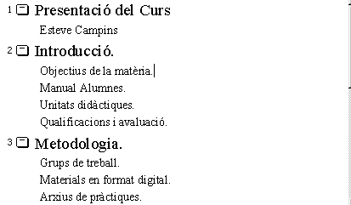
- Pulsa el botón inferior (presentación con diapositivas)

Efectos especiales

Cuando realizamos un pase de diapositivas, éste se realiza en forma monótona, sin ningún tipo de transición entre ellas. Además, eres tú quien tiene que pasar manualmente de una a otra. Los efectos especiales hacen más vistosa la presentación. De todas formas, no abuses de éstos ya que sobrecargarían demasiado la presentación y el público puede acabar aburriéndolos.

Con nuestro ejemplo en pantalla:
- Pulsa el botón inferior Vista clasificador de diapositivas
- Selecciona con un clic la primera diapositiva.
- Pulsa en el botón Transición de diapositiva

Aparecerá el cuadro de diálogo:
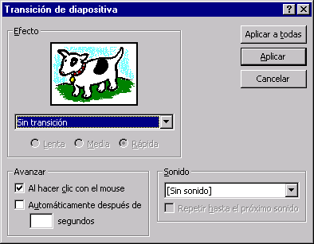
A través de este cuadro podemos controlar los efectos de transición y el lapso de tiempo entre una y otra diapositiva.

- Abre la lista desplegable llamada Efecto y observa los posibles efectos de transición al pulsar clic en cualquiera de ellos. La vaca cambiará mostrando una visión previa del efecto elegido.
- Prueba también a cambiar la velocidad de transición (lenta, media o rápida).
En el cuadro inferior podemos indicarle al programa si la transición la realizamos manualmente o bien después de un tiempo indicado en segundos.

- Elige cualquier tipo de transición y 3 segundos de tiempo.
- Acepta la ventana desde el botón Aplicar.
- Pulsa clic en la segunda diapositiva y elige otro tipo de transición diferente también con un lapso de 3 segundos.
- Igual para la tercera.
- Clic en la primera diapositiva e inicia el pase desde el botón adecuado.

- Pulsa clic en la primera diapositiva.

Si observas la barra superior, nos muestra el tipo de efecto elegido y su derecha el tipo de efecto para el texto interior. Elige el siguiente efecto:

- Pulsa sobre la segunda y elige otro tipo de efecto para el texto.
- Igual para la tercera.
- Inicia el pase.
- Prueba a cambiar y comparar el comportamiento de diferentes tipos de efectos para el texto. Tienes un ejemplo en el archivo Presentacio_curs.ppt

Crear una presentación desde una plantilla añadiendo nuevos elementos

A continuación vamos a dar un repaso a lo aprendido añadiendo nuevos objetos y elementos. Utilizaremos una plantilla.

- Crea una nueva presentación desde Archivo - Nuevo.
- Accede a la pestaña superior Presentaciones y elige el modelo Profesional.dot.
- Acepta y elige el primer tipo de diseño (diapositiva de título). Acepta.
- Clic en el título y escribe: LA CEE
- Céntralo con el botón
- Pulsa un clic fuera del cuadro.
- Vuelve a pulsar un clic en el título para seleccionarlo. (Un doble clic serviría para editar el texto).
- Sombréalo con el botón adecuado de la barra de herramientas.
- Elige el tipo de letra Verdana y un tamaño de 44 puntos.
- Clic en el subtítulo.
- Escribe: Tratado constituivo de la Comunidad Europea.
- Pulsa clic en el borde del recuadro.
- Tipo de letra Arial y un tamaño de 24 puntos.

Ahora vamos a insertar una imagen prediseñada de fondo. Para ello necesitarás la barra de herramientas Dibujo que podrás activar desde el menú Ver - Barras de herramientas.

- Abre el botón Autoformas de la barra de dibujo.
- Abre el sub-menú Cintas y estrellas y elige la Estrella de cinco puntas.
- Deberás pulsar clic y comenzar a "estirar" la estrella. Te recomendamos comenzar por la esquina superior izquierda:

- Para fijar el gráfico, pulsa clic.
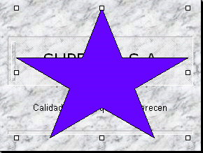
- El gráfico aparecerá encima del resto del texto.

- Pulsa clic con el botón derecho del ratón y elige la opción Ordenar - Enviar al fondo.
- Abre la paleta Color de relleno y elige Sin relleno
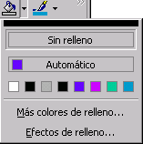

Desde aquí puedes probar efectos de degradados con colores y efectos programados. Prueba a seleccionar las opciones Un color, Dos colores y Preestablecer y observa el efecto.
Prueba también a cambiar el Estilo de sombreado.
- Elige el modelo Preestablecer, Pergamino, Desde el centro y acepta.
- Abre la paleta Color de línea y elige la opción Sin línea.
- Vuelve a abrir la paleta Efectos de relleno.
- Accede ahora a la pestaña superior Textura.
- Observa las diferentes texturas. Elige una, acepta y observa el resultado.
- Prueba también la opción Trama del menú anterior.

La última opción Imagen sirve para asignar una imagen grabada a la forma.

- Una vez te guste un modelo, pulsa ahora el botón Sombra de la barra de herramientas de dibujo.
- Elige la segunda de la segunda línea y acepta.
- Prueba también a utilizar los efectos del botón 3D.

Una vez hayas comprobado distintos colores y efectos, crearemos la segunda diapositiva.

- Accede a Insertar - Nueva diapositiva.
- Elige el diseño Organigrama y acepta.
- Escribe como título de la diapositiva el mismo que la página anterior con el mismo formato de letra.
- Haz doble clic en la zona central para añadir un organigrama.

Aparecerá el editor de organigramas desde donde podemos crear un esquema al estilo de los organigramas empresariales. Observa que el título principal del organigrama está seleccionado.

- Escribe: LA CEE
- Pulsa Intro.
- Escribe: Tratado constitutivo.
- Pulsa clic en el recuadro inferior izquierdo y escribe: Texto del tratado. Borra el cargo
- En el cuadro central escribe: Protocolos.

Un cuadro que "cuelga" de otro recibe el nombre de Subordinado. Vamos a crear uno. Observa primero la barra de herramientas que aparece en el editor:

- Pulsa clic en el botón Subordinado. Para crear dos nuevos cuadros que “cuelgan” del principal.
- Añade ahora los textos que faltan al organigrama: Declaraciones, Convenios i Acta Final
- Desde los menús Cuadros y Lineas, quita el relleno de color y añade sombras al organigrama. Puedes utilizar la tecla Shift para seleccionar uno a uno todos los cuadro y realizar el cambio con todos a la vez:

- Cierra la ventana del organigrama y acepta los cambios.

Si quisiéramos editar cambios, podríamos pulsar doble clic de nuevo sobre el organigrama ya creado.

- Accede a Insertar - Imágenes – Desde archivo
- Selecciona cee.jpg. Acepta.
- Ajusta el tamaño del gráfico y colócalo en el fondo.

- Con el gráfico seleccionado, verás una barra de herramientas desde donde podemos ajustar el brillo, contraste, etc. de la imagen. Deberás aumentar el brillo de forma que la imagen quede aclarada y como imagen de fondo. Esto también lo puedes conseguir con el botón Control de imagen - Marca de agua.

Observa la parte derecha de la pantalla. Vemos una barra deslizante desde donde podemos pasar de una diapositiva a otra. Puedes si lo deseas practicar a colocar algún efecto de transición entre una y otra tal y como vimos en capítulos anteriores.
Puedes también colocar efectos especiales para el texto.
Realiza el pase de diapositivas para observar el resultado. Ten en cuenta que si estás con la segunda diapositiva en pantalla y realizas el pase, éste comenzará a partir de la segunda diapositiva. Deberás retroceder a la primera para iniciar el pase desde el principio.

Curso de Powerpoint - Lección 4

4 28
Crear un gráfico en una diapositiva 28
Tipos de gráficos 29
Presentación de un gráfico 3-D 30
Modificación del gráfico 30
Leyenda de un gráfico 31
Gráficos de sectores 31

Lección 4

Crear un gráfico en una diapositiva

Vamos a desarrollar un ejemplo que ilustre las posibilidades de Powerpoint para trabajar con gráficos estadísticos.

- Abre el ejemplo de la lección anterior
- Selecciona la 2ª diapositiva.
- Inserta una nueva
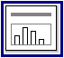
- Selecciona el tipo Gráfico

- Cambia el título superior. Puedes aprovechar el título de la página anterior y pegarlo.

- Pulsa doble clic en el cuadro del medio.

Aparece una tabla con datos de ejemplo. No nos interesan, así que los borraremos.
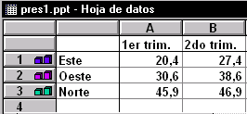
- Pulsa un clic en el cuadrado superior izquierdo para seleccionar toda la tabla:
- Pulsa la tecla SUPR.
- Pulsa clic en la celda A1

- Introduce los siguientes datos como si de una hoja de cálculo se tratase:

Total construcción | Q401 | Q102 | Q202 | Q302
Euro-zone | 1,4 | 0 | -1,2 | -0,1
EU15 | 1,4 | 0,7 | -0,6 | 0,3
Belgium | 3,8 | -0,7 | -3,5 | -3,4
Denmark | -1,4 | 6,5 | -5,8 | -2,1
Germany | 0,6 | 0,7 | -4,1 | -1,2
Spain | 3,9 | 3,1 | -0,1 | 1

Puedes ensanchar la columna A situando el cursor en la línea divisoria de las columnas A y B y arrastrando un poco hacia la derecha.
Observa que si tienes la hoja de cálculo a un lado, el gráfico se va formando en la hoja de trabajo a medida que escribes los datos.

- Cierra la tabla.

Tipos de gráficos

Vamos a ver distintos tipos de gráficos:

- Despliega la paleta Tipo de gráfico
- Ve seleccionando uno a uno los distintos tipos de gráficos y comprueba su aspecto en la hoja.
- Pulsa el botón para alternar la disposición de los datos Por columnas
- Elige finalmente el tipo Columnas 3-D. Pulsa en la opción de menú Gráfico y luego Tipo de Gráfico.

Presentación de un gráfico 3-D

Powerpoint permite alternar la presentación estándar de los gráficos en 3-D. Veamos:

- Abre el menú Gráfico y elige Vista en 3-D.

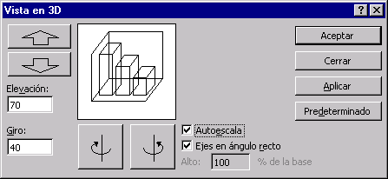
Con los botones que aparecen podemos variar la elevación, el giro, etc.

- Cierra el cuadro de diálogo. Puedes, si lo deseas variar algún parámetro de este cuadro.

Modificación del gráfico

Observa que el gráfico seleccionado aparece con el fondo blanco y un borde de selección sombreado. En estos momentos podemos modificar parámetros del gráfico a través de algún botón o algún menú.
También podemos hacerlo, pero de forma rápida pulsando un doble clic en alguna zona específica del gráfico. Por ejemplo, si pulsamos doble clic sobre el fondo blanco, aparecerá un cuadro desde donde podemos modificar el color. Siempre aparecerá un cuadro con las posibilidades de modificación de aquel elemento sobre el cual hemos pulsado un doble clic.
Cuando pulsamos un clic fuera del gráfico (en cualquier parte de la zona de dibujo), la selección desaparece. Un clic cambia a un borde sencillo. Significa que el gráfico está seleccionado para modificar su tamaño, moverlo, borrarlo, etc., pero no para modificar sus datos.
Un doble clic volvería a mostrarnos el borde sombreado igual que antes.

Leyenda de un gráfico

Igual que en las hojas de cálculo normales (Excel, por ejemplo), cuando seleccionamos varias columnas de datos, aparece un pequeño recuadro llamado leyenda que nos informa a través de rótulos del tipo de serie.
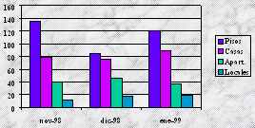

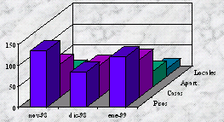
Observa que en esta última imagen, al ser el gráfico en dos dimensiones, necesitamos la leyenda para enterarnos del nombre de la serie correspondiente a cada color de las columnas. Sin embargo, si el gráfico es tridimensional, la leyenda no haría falta porque se muestra un eje nuevo; el eje Z que corresponde al eje del fondo.

La leyenda puede suprimirse seleccionándola y borrándola como cualquier otro objeto. También podemos moverla, ampliarla, cambiar su color, fuente de letras, etc.

Gráficos de sectores

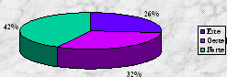
Uno de los gráficos más utilizados es el de sectores. Para crear un gráfico de este tipo, hay que tener en cuenta que los datos deben estar en una columna los rótulos y en otra las cantidades. Powerpoint convertirá estas cantidades en porcentajes. Los gráficos de sectores no muestran correctamente varias columnas de datos.

Podemos controlar los rótulos de datos y su apariencia. Podemos hacer que se muestren sólo los porcentajes, los rótulos o ambos. Existe un menú (Gráfico - Opciones de gráfico) que permite modificar estos parámetros, además de añadir títulos a los gráficos, cambiar las líneas de división, etc.

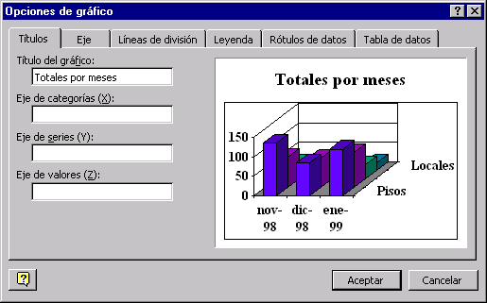

Otra posibilidad con los gráficos de sectores es la de "estirar" un trozo de tarta o sector para así resaltarlo de los demás.
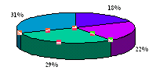
Primero debemos seleccionarlo...
...y después estirar:

